КРАСНОЯРСКИЙ КРАЙ
АЛЕКСАНДРОВСКИЙ СЕЛЬСОВЕТ БОГОТОЛЬСКОГО РАЙОНА
АЛЕКСАНДРОВСКИЙ СЕЛЬСКИЙ СОВЕТ ДЕПУТАТОВ

РЕШЕНИЕ

от 21.11.2022 | С.Александровка | № 22-144

О внесении изменений в Устав

Александровского сельсовета Боготольского района Красноярского края

В целях приведения Устава Александровского сельсовета Боготольского района Красноярского края в соответствие с требованиями федерального и краевого законодательства, руководствуясь Уставом Александровского сельсовета Боготольского района Красноярского края, Александровский сельский Совет депутатов РЕШИЛ:
1. Внести в Устав Александровского сельсовета Боготольского района Красноярского края следующие изменения:
1.1. пункт 3 статьи 3 изложить в следующей редакции:
«3. Проекты решений могут вноситься депутатами Совета депутатов, постоянными комиссиями Совета депутатов, главой поселения, иными органами местного самоуправления, инициативными группами граждан, прокурором Боготольского района, органами территориального общественного самоуправления.»;
1.2. в статье 7:
- в подпункте 2 пункта 1 слово «установление» заменить словом «введение»;
- подпункт 15 пункта 1 изложить в следующей редакции:
«15) дорожная деятельность в отношении автомобильных дорог местного значения в границах населенных пунктов поселения и обеспечение безопасности дорожного движения на них, включая создание и обеспечение функционирования парковок (парковочных мест), осуществление муниципального контроля на автомобильном транспорте и в дорожном хозяйстве в границах населенных пунктов поселения, организация дорожного движения, а также осуществление иных полномочий в области использования автомобильных дорог и осуществления дорожной деятельности в соответствии с законодательством Российской Федерации;»;
1.3. абзац второй пункта 1 статьи 19 изложить в следующей редакции:

«Глава поселения издает постановления и распоряжения по иным вопросам, отнесенным к его компетенции настоящим уставом в соответствии с Федеральным законом от 06.10.2003 года № 131-ФЗ «Об общих принципах организации местного самоуправления в Российской Федерации», другими федеральными законами.»;

1.4. в подпункте 1.3 пункта 1 статьи 23 слово «установление» заменить словом «введение»;
1.5. пункт 3 статьи 24 после слов «обязан созвать» дополнить словом «внеочередную»;
1.6. в пункте 7 статьи 27 слова «об установлении» заменить словами «о введении»;
1.7. пункт 4 статьи 29 после слова «опубликования» дополнить словом «(обнародования)»;
1.8. подпункт 5.1 пункта 5 статьи 34 после слова «досрочных» дополнить словом «выборов»;
1.9. статью 34.1 исключить;
1.10. пункт 7 статьи 42.1 после слов «Федерального закона» дополнить словами «от 06.10.2003»;
1.11. пункт 1 статьи 55 дополнить абзацем следующего содержания:
«документах, определяющих цели национального развития Российской Федерации и направления деятельности органов публичной власти по их достижению.»;
1.12. в абзаце втором пункта 3 статьи 58.1 слова «(решением схода граждан, осуществляющего полномочия представительного органа) исключить;
1.13. подпункт 2 пункта 1 статьи 59.2 изложить в следующей редакции:
«2) компенсация расходов, связанных с осуществлением полномочий;»;
1.14. статью 63 после слов «депутаты Совета депутатов» дополнить словами «постоянные комиссии Совета депутатов, иные органы местного самоуправления, прокурор, органы территориального общественного самоуправления».
2. Контроль за исполнением Решения возложить на Главу Александровского сельсовета Никишину Наталью Ивановну.
3. Настоящее Решение о внесении изменений в Устав Александровского сельсовета Боготольского района Красноярского края вступает в силу со дня официального опубликования (обнародования).
Глава Александровского сельсовета обязан опубликовать (обнародовать) зарегистрированное настоящее Решение в течение семи дней со дня поступления из Управления Министерства юстиции Российской Федерации по Красноярскому краю уведомления о включении сведений о настоящем решении в государственный реестр уставов муниципальных образований Красноярского края.

Председатель Совета депутатов В.Н.Кириллов

Глава Александровского сельсовета Н.И.Никишина

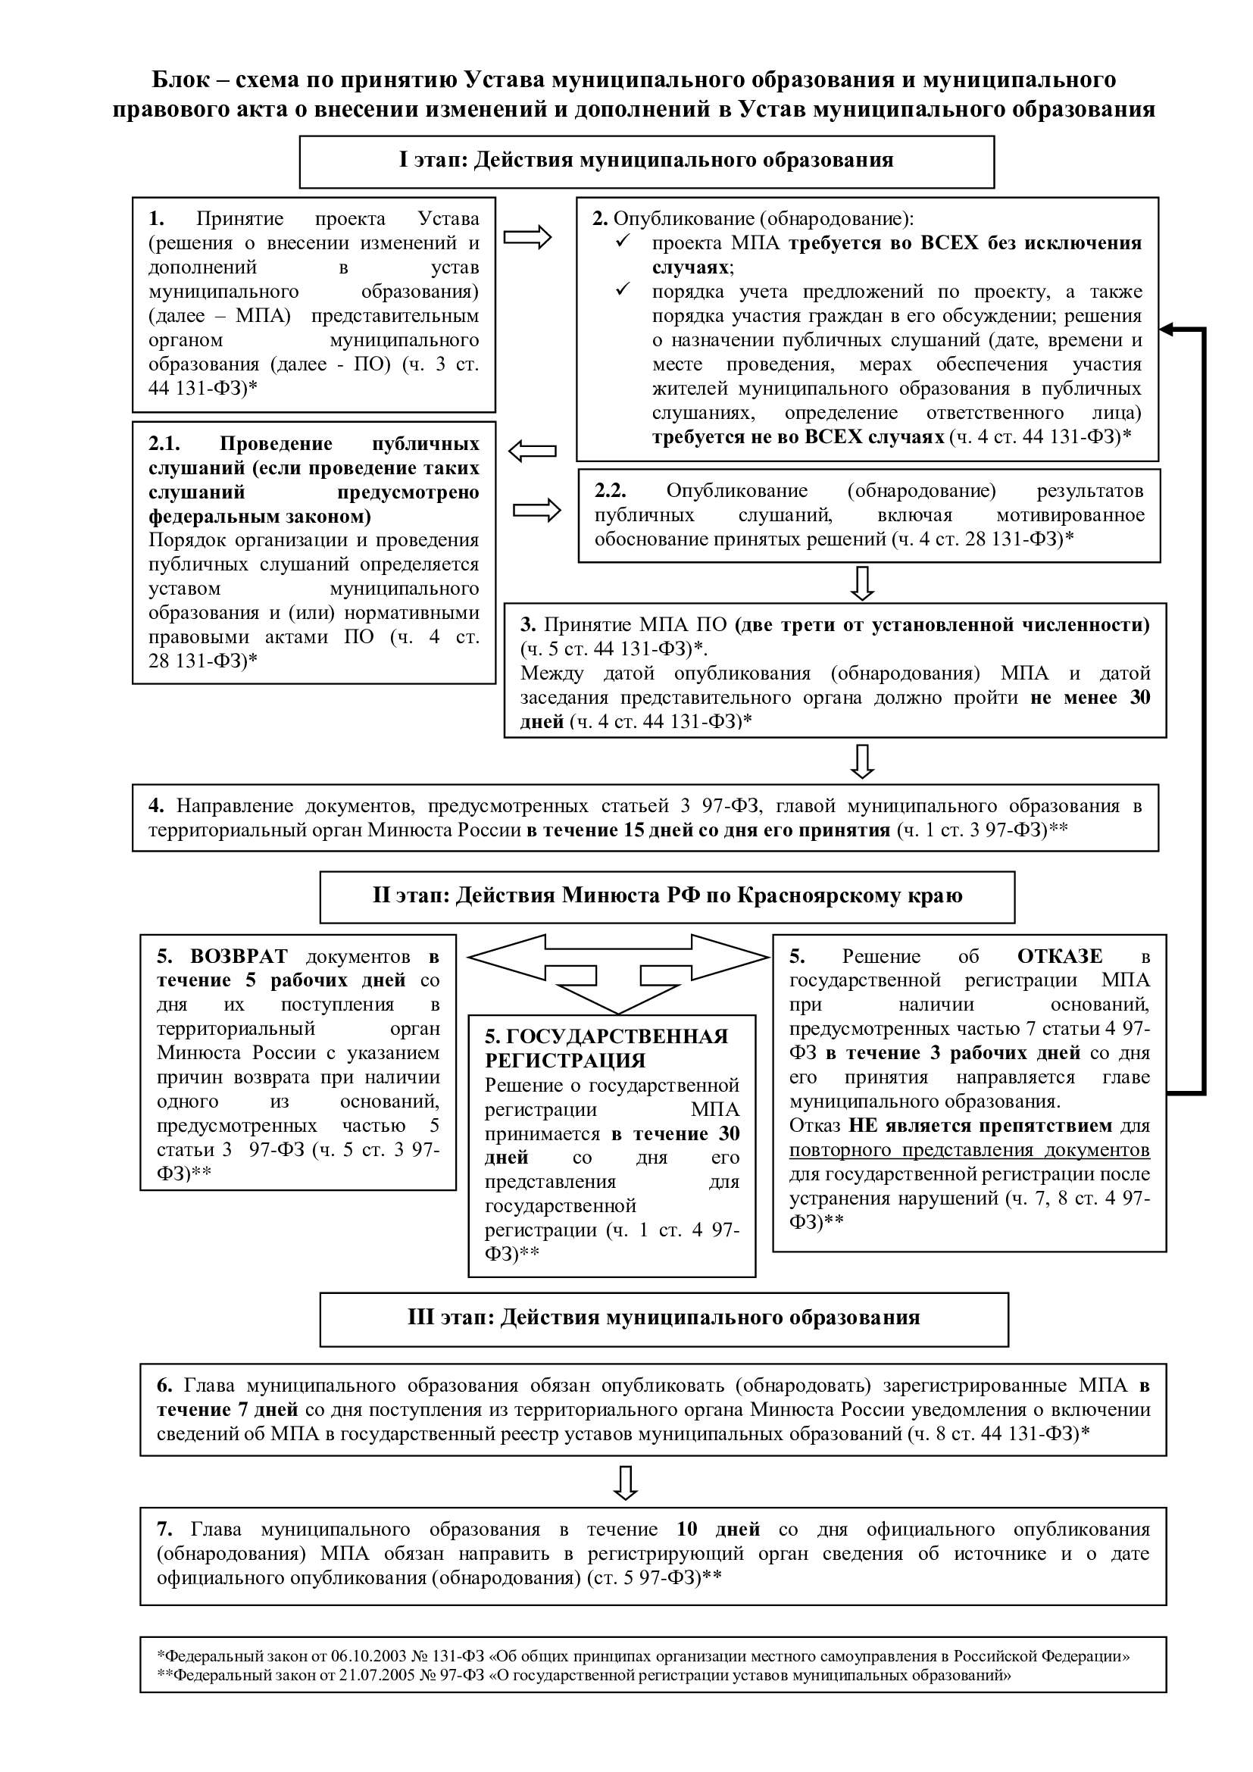

ВАЖНЫЕ ИЗМЕНЕНИЯ ЗАКОНОДАТЕЛЬСТВА О РЕГИСТРАЦИИ УСТАВОВ МУНИЦИПАЛЬНЫХ ОБРАЗОВАНИЙ И РЕШЕНИЙ О ВНЕСЕНИИ ИЗМЕНЕНИЙ В УСТАВЫ

В связи со вступлением 07.06.2021 в силу Федерального закона от 08.12.2020 № 411-ФЗ «О внесении изменений в Федеральный закон «О государственной регистрации уставов муниципальных образований» и статью 44 Федерального закона «Об общих принципах организации местного самоуправления в Российской Федерации» Управлением Минюста России по Красноярскому краю (далее - Управление) совместно с Институтом государственного и муниципального управления при Правительстве Красноярского края подготовлены настоящие разъяснения о новом правовом регулировании.
Предусмотрена возможность представления для государственной регистрации устава (муниципального правового акта о внесении изменений в устав) муниципального образования в электронном виде.
Также сохранена возможность представления бумажных экземпляров.
Направление устава, муниципального правового акта и иных приложенных документов, для государственной регистрации в электронном виде - осуществляется посредством электронной почты в адрес Управления.
Направление устава, муниципального правового акта на государственную регистрацию в территориальный орган по информационно-коммуникационным сетям, в том числе сети «Интернет» осуществляется только с адреса электронной почты муниципального образования. В случае отсутствия электронной почты у сельских и городских поселений, направление документом осуществляется с адреса электронной почты муниципального района, в состав которого входят указанные поселения.
Устав, муниципальный правовой акт представляются на государственную регистрацию в территориальный орган с сопроводительным письмом в форме электронных документов, подписанных усиленной квалифицированной электронной подписью главы муниципального образования или лица, исполняющего его обязанности.
В сопроводительном письме приводится:
- перечень документов, представляемых на государственную регистрацию;
- адрес электронной почты муниципального образования;
- сведения об источниках и датах официального опубликования (обнародования) проекта устава, муниципального правового акта о порядке учета предложений по этому проекту и порядке участия граждан в его обсуждении, а также сведения о результатах публичных слушаний по проекту устава – при предоставлении на государственную регистрацию устава (в качестве самостоятельных документов указанные сведения на государственную регистрацию не представляются);
- сведения об источниках и датах официального опубликования (обнародования) проекта муниципального правового акта о внесении изменений в устав муниципального образования, муниципального правового акта о порядке учета предложений по этому проекту и порядке участия граждан в его обсуждении, а также сведения о результатах публичных слушаний по проекту муниципального правового акта о внесении изменений в устав муниципального образования, если официальное опубликование (обнародование) указанных порядков и проведение таких слушаний предусмотрены федеральным законом – при предоставлении на государственную регистрацию муниципального правового акта (в качестве самостоятельных документов указанные сведения на государственную регистрацию не представляются).
На государственную регистрацию документы представляются в следующих форматах:
- сопроводительное письмо, подписанное усиленной квалифицированной электронной подписью, в виде файла в одном из следующих форматов: «odf», «odt», «tif», «pdf»;
- устав, муниципальный правовой акт, подписанные усиленной квалифицированной электронной подписью, в виде файла в одном из следующих форматов: «odf», «odt», «tif», «pdf»;
- устав, муниципальный правовой акт в виде текста в одном из следующих форматов: «docx», «odt»;
- устав, муниципальный правовой акт в формате «pdf» (в одном файле, который должен содержать только нераспознанный электронный образ устава, муниципального правового акта на бумажном носителе с разрешением не менее 150 dpi и не более 300 dpi, в черно-белом изображении);
- решение представительного органа муниципального образования о принятии устава, решение о принятии муниципального правового акта (если изменения и дополнения в устав оформлены отдельным муниципальным правовым актом) в формате «pdf» (в одном файле с документами, указанными в предыдущем абзаце, который должен содержать только нераспознанный электронный образ устава, муниципального правового акта на бумажном носителе с разрешением не менее 150 dpi и не более300 dpi, в черно-белом изображении);
- протокол заседания представительного органа муниципального образования, на котором был принят устав, муниципальный правовой акт в формате «pdf» (в одном файле, который должен содержать только нераспознанный электронный образ соответствующего протокола на бумажном носителе с разрешением не менее 150 dpi и не более 300 dpi, в черно-белом изображении).
Если порядок представления документов в электронном виде нарушен и (или) представленные документы не соответствуют форматам, определенным уполномоченным федеральным органом исполнительной власти в сфере регистрации уставов муниципальных образований, а также в случае подписания документов иной, не усиленной квалифицированной электронной подписью устав, муниципальный правовой акт, представленные для государственной регистрации в электронном виде возвращаются главе муниципального образования
Обращаем внимание, что для государственной регистрации устава, муниципального правового акта представляются, соответственно, устав, муниципальный правовой акт о внесении изменений в одном экземпляре, а также на электронном носителе.
Кроме того, представляются сведения об источниках и о датах официального опубликования (обнародования) муниципального правового акта о порядке учета предложений по этому проекту и порядке участия граждан в его обсуждении.
В течение трех рабочих дней со дня принятия решения о государственной регистрации устава, муниципального правового акта Управление направляет главе муниципального образования уведомление о включении сведений об уставе, муниципальном правовом акте в государственный реестр уставов муниципальных образований субъекта Российской Федерации. Направление главе муниципального образования прошедших государственную регистрацию устава, муниципального правового акта о внесении изменений в устав муниципального образования действующим законодательством не предусмотрено.

Документы указаны в частях 2 и 4 статьи 3 Федерального закона № 97-ФЗ.
В соответствии с частью 2 статьи 3 Федерального закона от от 21.07.2005 № 97-ФЗ (в редакции Федерального закона № 411-ФЗ).

